Lưu ý: Đây là Đồ án được code trên nền tảng Asp.net core 3.1 và Angular 9. Phần mềm sử dụng là Visual Studio (dùng để code asp.net core) và Visual Studio Code (dùng để code angular)

*Cách đổi connectionString trong Appsetting của .net core:

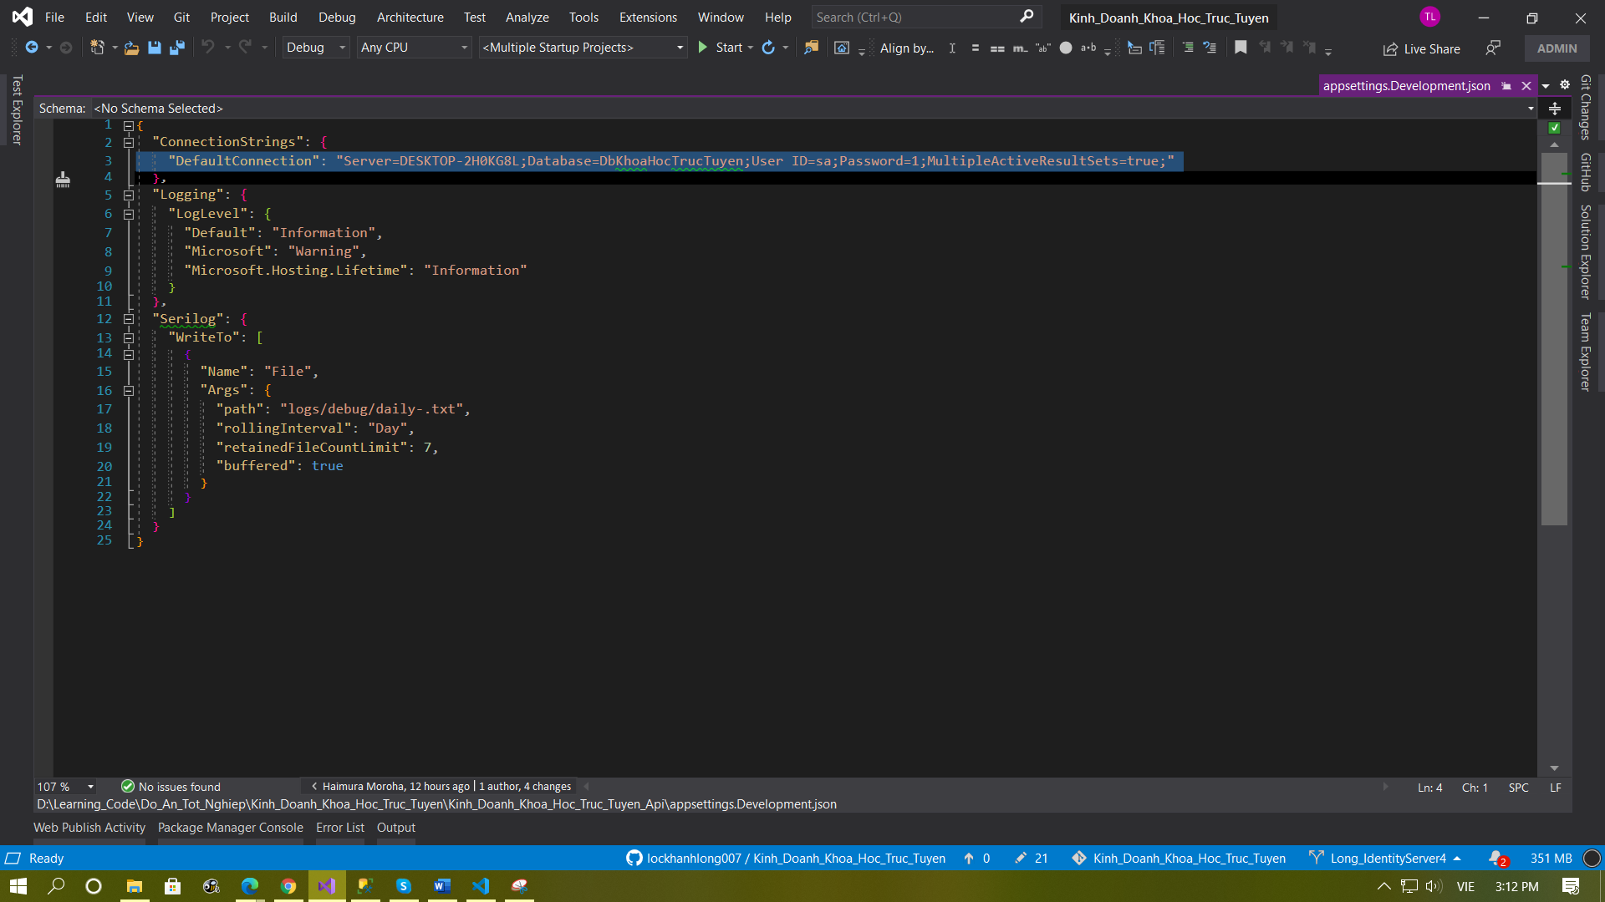

Đầu tiên chúng ta vào appsetting.json của project Kinh_Doanh_Khoa_Hoc_Truc_Tuyen_Api

Chúng ta thay thế đường dãn đến server vào trong đây:

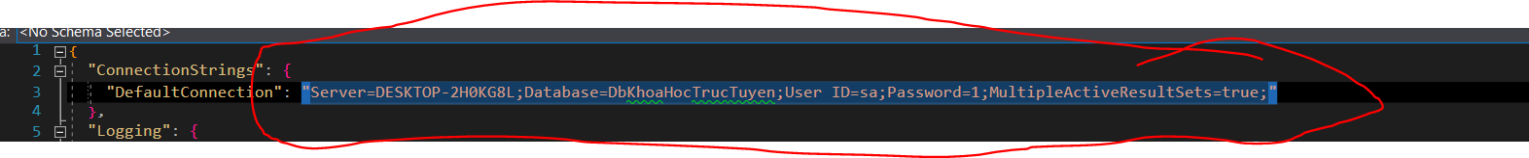

Tiếp theo chúng ta đổi kết nối tương tự cho project Kinh_Doanh_Khoa_Hoc_Truc_Tuyen_Webportal và Kinh_Doanh_Khoa_Hoc_Truc_Tuyen_Domain

*Cách chạy multiproject và web portal (web client):

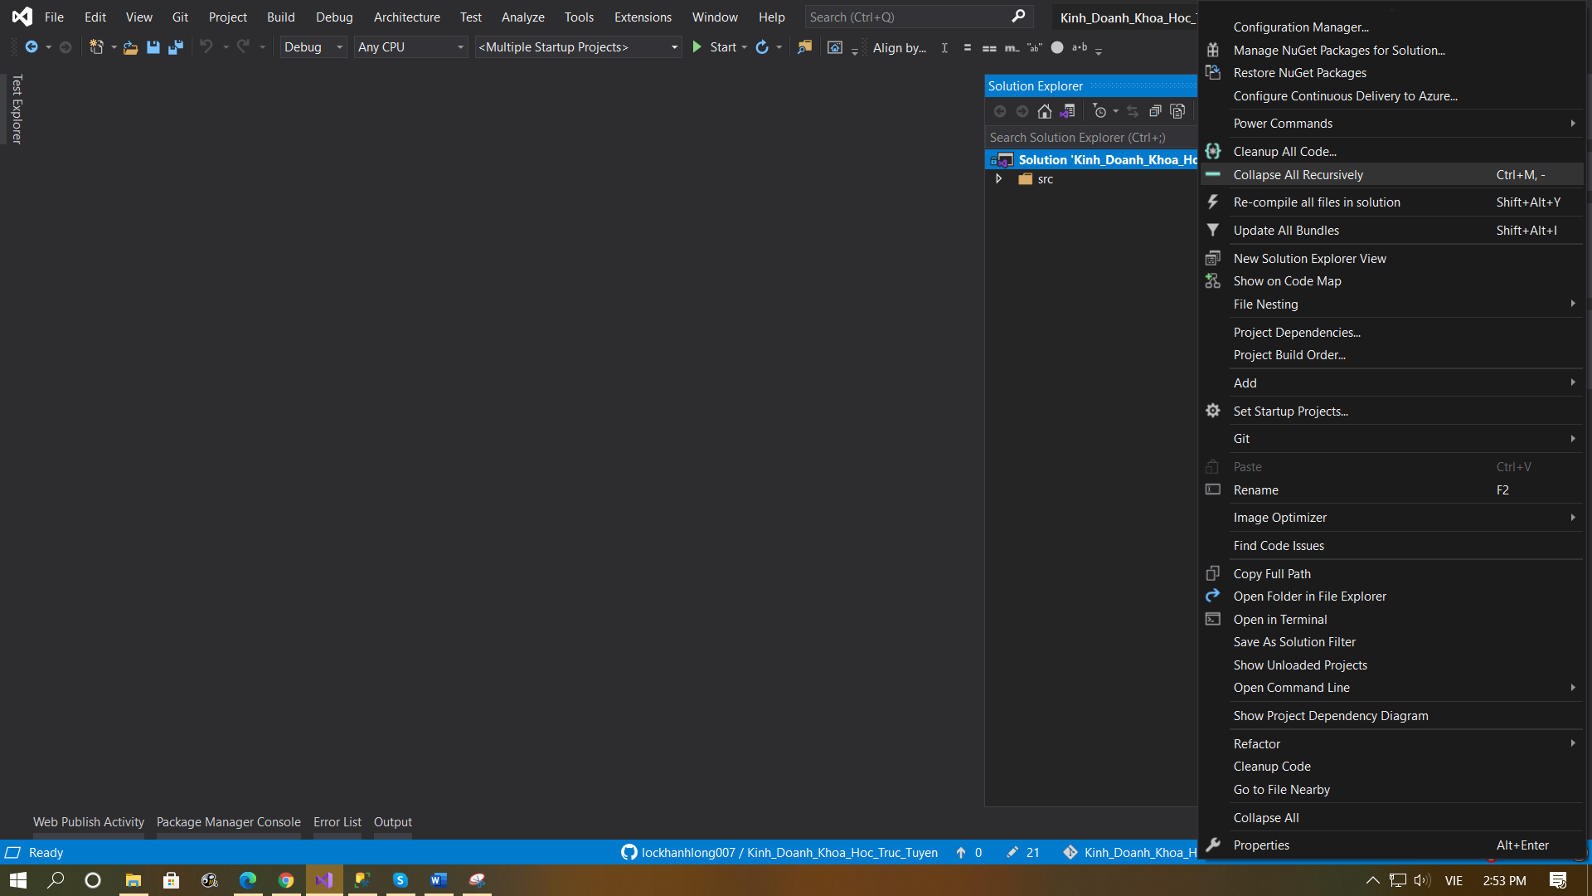

Nhấn chuột phải vào solution chọn properties:

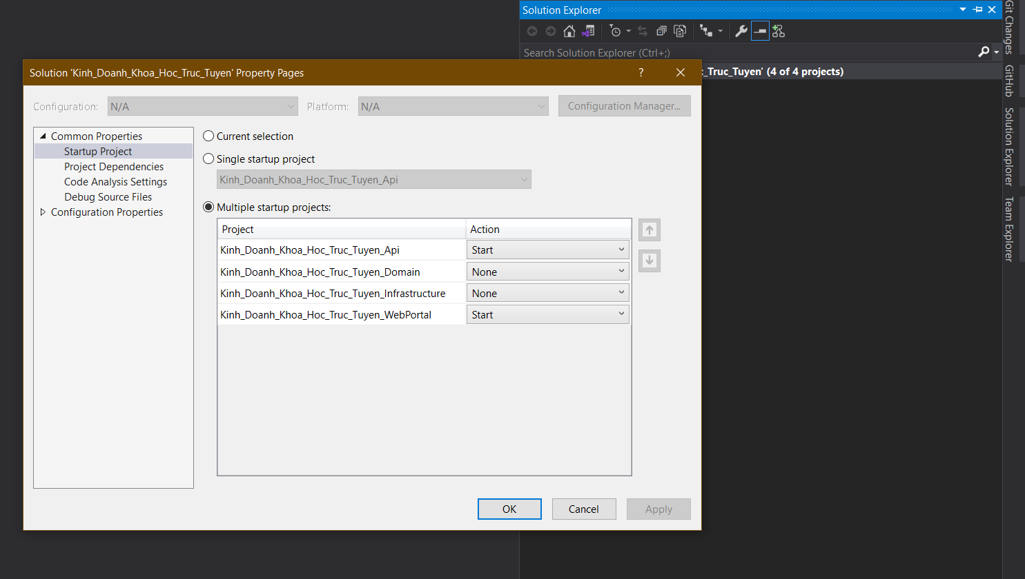

Chọn multiple startup projects sau đó thiết lập action start cho 2 projects là Kinh_Doanh_Khoa_Hoc_Truc_Tuyen_Api và Kinh_Doanh_Khoa_Hoc_Truc_Tuyen_WebPortal

Sau đó nhấn F5 để chạy projects:

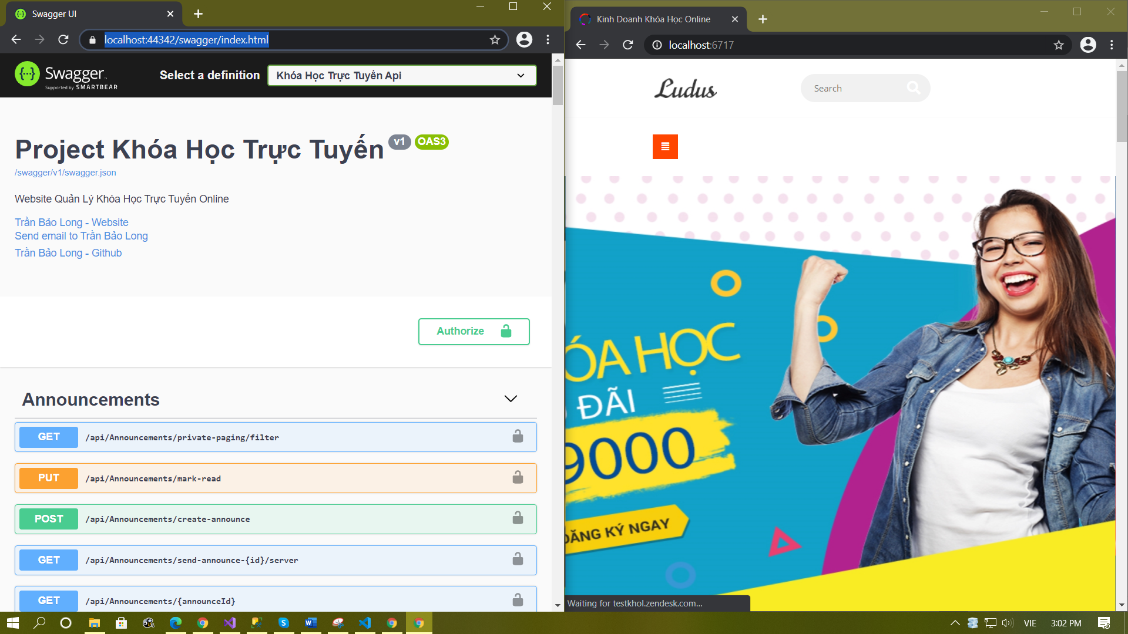

Đây là kết quả sau khi chạy.

Link tham khảo: [(3) Setting Multiple Startup Project in Visual Studio 2019 - YouTube](https://www.youtube.com/watch?v=7Fs2jqbmXMQ&feature=emb_logo)

[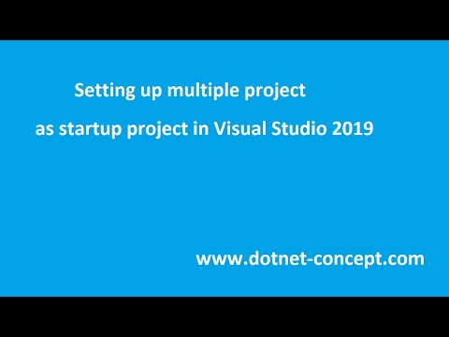](https://www.youtube.com/embed/7Fs2jqbmXMQ?feature=oembed)

* Cách cài đặt angular:

Link tham khảo: [(3) 310 - Angular 9 - Environment Setup - Cài đặt môi trường - YouTube](https://www.youtube.com/watch?v=FrgA2HQ-Pmw)

[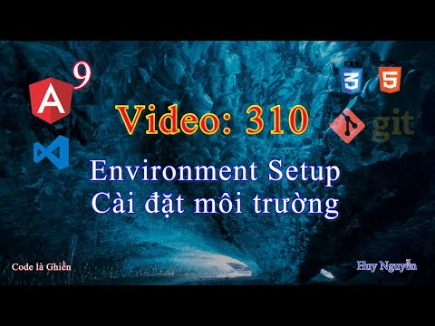](https://www.youtube.com/embed/FrgA2HQ-Pmw?feature=oembed)

*Cách chạy project angular:

- Đầu tiên phải chạy server (chạy project Kinh_Doanh_Khoa_Hoc_Truc_Tuyen_Api) trước rồi mới chạy project angualr

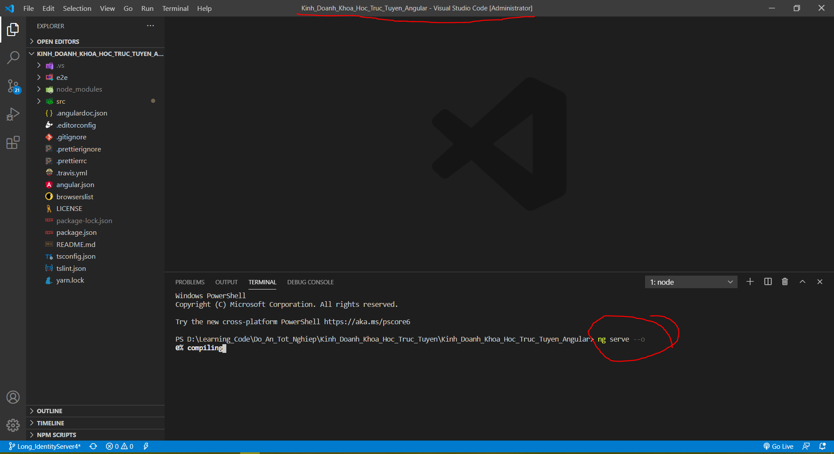

- Tiếp theo mở project Kinh_Doanh_Khoa_Hoc_Truc_Tuyen_Angular lên và gõ npm i để cài node_modules sau đó gõ ng serve –o để chạy web admin

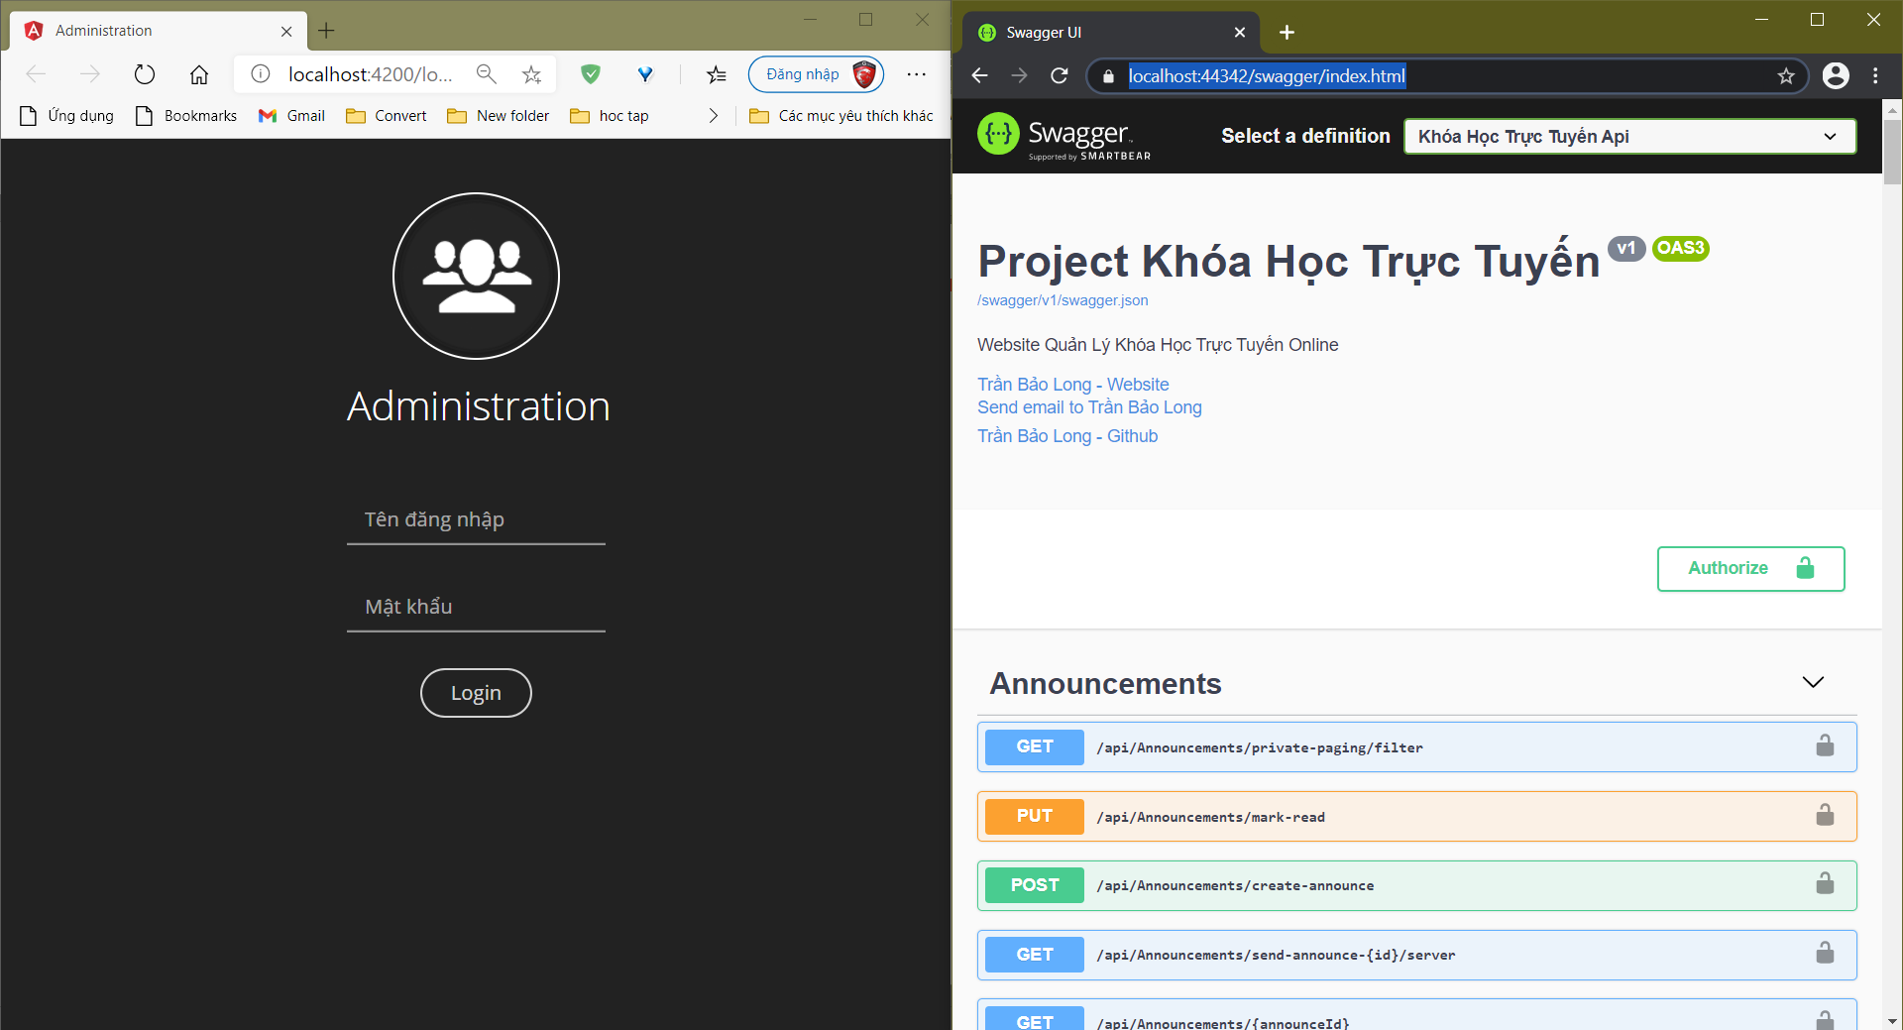Đây là kết quả sau khi chạy